Тема №5
«Основы управления, связи и оповещения
на ведомственных спасательных постах»

Занятие №1
«Средства наблюдения и связи, используемые при проведении ПСР»

Литература:
- Водный кодекс Российской Федерации" от 03.06.2006 N 74-ФЗ.
- Постановление Правительства Тюменской области от 31.12.2008 №381-п "О Правилах охраны жизни людей на водных объектах в Тюменской области".
- Руководство по радиосвязи МЧС России, 2006г.
- Учебник спасателя. Под общей редакцией Воробьева Ю.Л.- М.: МЧС, 2002г.
- Руководство по радиосвязи МЧС России, 2006г.
- «Безопасность на воде и оказание помощи пострадавшим», В.Ю.Давыдов, Москва, издательство «Советский спорт»», 2007 г.
- Учебное пособие «Первая медицинская помощь в чрезвычайных ситуациях» В.В.Шаховец, А.В.Виноградов, Москва, 2006 г.
- Учебное пособие «Основы медицинских знаний», Ростов-на-Дону «Феникс», 2001 г.
- Учебное пособие «Первая помощь в ожидании врача» Н.И.Федюкович, Ростов-на-Дону «Феникс», 2000 г.

Задачи связи. Выбор места для развертывании радиостанции.
Правила установления радиосвязи, прием и передача сигналов

Доложить обучающимся:
Для обеспечения непрерывного и устойчивого управления при подготовке и проведении спасательных работ создаются и подготавливаются пункты управления, которые оборудуются средствами связи спасателей (радиостанции, телефоны, громкоговорящая связь).

Основные задачи связи:
- своевременный прием и доведение сигналов;
- оповещение о возникновении ЧС;
- обеспечение непрерывного управления, своевременного доведения информации.

Требования к связи:
- своевременность;
- достоверность;
- безопасность.
Это обеспечивается своевременным планированием связи, развертыванием работы средств связи, защитой средств связи, созданием резерва средств, умением спасателей пользоваться техническими средствами связи.

Выбор места для развертывания радиостанции
Выбор места для расположения радиостанции имеет большое значение для обеспечения надежной радиосвязи. Умелое размещение радиостанции с учетом особенностей местности, правильно выбранные антенны позволяющие получить уверенную связь на предельных расстояниях, которые могут значительно превышать дальность действия, предусмотренные техническими данными.

При выборе места расположения радиостанций необходимо руководствоваться следующими правилами:

а) При работе на ровной или среднепересеченной местности.
Радиостанцию следует располагать на ровных участках или на возвышенностях. При этом радиостанцию следует располагать на участках с более влажной почвой. При работе через замерзшие водоемы с пресной водой радиостанции следует располагать на берегу, а не на льду.

б) При расположении радиостанций в оврагах.
Необходимо развертывать их на склоне, обращенном к корреспонденту, и ближе к краю оврага. Если необходимо развернуть р/станцию на обратном склоне оврага, располагать ее следует также ближе к краю оврага, но в этом случае применять антенну бегущей волны или вынесенную штыревую антенну.

в) При размещении радиостанции в лесу.
Необходимо учитывать следующее:
- расположение радиостанций в лесу или на открытой местности предпочтительней, чем на опушке леса или на границе с поляной;
- если необходимо развернуть р/станцию на опушке или на поляне, то следует выбрать место размещения по наилучшей слышимости сигналов корреспондента, переместив станцию на 10-15м;
- при работе на штыревую антенну не следует располагать УКВ р/станции во влажном лесу по сравнению с дальностью связи при расположении их в сухом лесу.

г) При использовании радиостанции в гористой местности.
Наиболее выгодно размещать р/станцию на высотах. При этом дальность связи может быть обеспечена на 100 км и более. При работе через хребты (вершины) УКВ радиостанции следует располагать от подножия хребта на расстояние, примерно равное длине его склона, добиваясь прямой видимости с вершиной хребта.

д) При использовании радиостанции в населенных пунктах.
Следует развертывать их на площадках, в городских садах или парках, на пустырях. Следует размещать их возможно дальше от высоких зданий и сооружений (опор, мачт, башен и т.д.), от линий электропередач и возможных линий связи. Если по условиям обстановки необходимо развернуть радиостанцию в здании, то следует располагать ее ближе к открытым проемам (окнам, дверям), обращенным в сторону корреспондента, на крыше зданий.

е) При размещении радиостанций в ПРУ, щелях, блиндажах и других
заглубленных помещениях лучше всего применять антенну бегущей
волны, штыревая антенна в этих случаях выносится и устанавливается на кронштейне, который крепится на местные предметы (кол, забор и т.д.). Вынесенная антенна соединяется с радиостанцией кабелем длиной не более 20-25м.

Установление радиосвязи
Вызов: позывной называемой радиостанции и свой позывной (повторить 3 раза), далее - слова: "Как слышно, прием". Пример: Навес-32, Я Титул-21 "Как слышно, прием". Ответ: позывной называемой радиостанции и свой позывной (повторить 2 раза) - слова: "Слышу вас хорошо (плохо), прием".
Пример: Титул-21, я Навес-32 (повторить 2 раза) слышу вас хорошо. Прием.
В конце частный разбор.

Передача
Позывной вызываемой радиостанции (не более 3-х раз) и свой позывной (не более 2-х раз) - слова: "Примите радиосигнал" (один раз). После чего радиосигнал (два раза) - слово: "Прием".
Пример: "Арион-72, я Титул - 21. Примите радиосигнал. Жидкий камень-88 (два раза). Прием". Подтверждение радиосигнала (передается немедленно).
Позывной вызываемой станции и свой позывной, принятый радиосигнал (один раз) - слово: "Прием".
Пример: Титул-21, я - Арион-12. Жидкий камень-88. Прием.

Средства наблюдения и связи, используемые при проведении ПСР
Основная задача спасательных станций (постов) — это предупреждение несчастных случаев, своевременное их обнаружение и быстрая передача о случившемся дежурной смене станции, патрулирующему катеру или шлюпке.
Спасательные станции отвечают за безопасность в зоне спасания, где они обязаны не допускать несчастных случаев на воде.
Для оперативной работы станции, своевременных передач распоряжений и донесений, а также вызова скорой помощи требуется надежная связь.
Для выполнения поставленных задач, связанных с наблюдением, связью, оповещением и сигнализацией, на спасательных станциях (постах) имеются соответствующие средства связи и наблюдения: спасательные катер и шлюпка, АТС, береговые посты. Наблюдают с помощью биноклей, стереотруб и дальномеров, связь осуществляют телефонами, флажным семафором, сигнальными пистолетами, мегафонами и радиостанциями. Для оповещения, предупреждения и профилактической работы спасательные станции применяют радиотрансляционные узлы.

Средства наблюдения
Призматический бинокль служит для увеличения дальности зрительного наблюдения за зоной спасания и определения расстояния до наблюдаемого предмета. На спасательной службе применяют в основном призматические бинокли 6X30 (шестикратное увеличение, диаметр объектива 30 мм).
Бинокль состоит из двух параллельных зрительных труб, соединенных шарнирной осью, при помощи которой трубы устанавливают на нужное расстояние между глазами. Каждая зрительная труба состоит из объектива, системы линз и окуляра. Объектив представляет собой две склеенные линзы — двояковыпуклую и плосковогнутую, направляемые на рассматриваемый предмет. Система линз расположена в корпусе бинокля и состоит из двух призм внутреннего отражения для получения прямого изображения. Окуляр состоит из трех линз и служит для увеличения изображения. Он помещен в подвижную трубку, которую при помощи диоптрийного кольца можно вворачивать и выворачивать для установки бинокля по глазам наблюдателя.
При пользовании биноклем надо установить окуляры для каждого глаза в отдельности. Для этого закрывают один глаз и, вращая диоптрийное кольцо окуляра открытого глаза, добиваются четкого изображения необходимого предмета; то же самое делают для другого глаза. На трубке окуляра имеются плюсовые и минусовые деления. Когда установка бинокля по глазам закончена, наблюдатель должен запомнить отсчеты делений для правого и левого глаза и в дальнейшем перед наблюдением устанавливать окуляры на эти деления.
Устройство призматического бинокля, с помещенной в окуляре сетки делений, изображено на рис. 1.
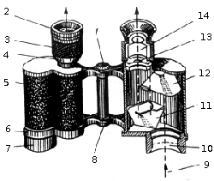
Рис. 1. Призматический бинокль. 1 - винт шайбы шарнира; 2 - наглазник; 3 - кольцо с накаткой; 4 - диоптрийное кольцо; 5 - окулярная крышка; 7 - наружное кольцо оправы объектива; 8 - шарнир; 9 - ход лучей; 10 - объектив; 11 - призма объективная; 12- призма окулярная; 13 - линза; 14 — окуляр.

Бинокль, имеющий угломерную сетку, можно использовать для определения расстояния до предмета, размеры которого известны.
Для этого необходимо определить, сколько тысячных долей дуги окружности занимает этот предмет. Сетка бинокля имеет большие и малые деления (риски): большие деления соответствуют десяти тысячным дистанции, малые - пяти тысячным дистанции (т.д.). Определив по сетке, во сколько тысячных «вписался» наблюдаемый предмет и зная его размеры, легко определяете расстояние до него или решается обратная задача. Схемы измерения расстояний по высоте маяка и по длине судна приведены на рис. 2а.
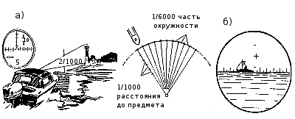
Рис. 2. Схемы измерения расстояний: а) по высоте маяка; б) по длине судна.
Расстояние до маяка (предмета, судна) определяется по формуле:
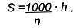
где: S - расстояние до цели, м;
h - высота (длина) предмета, м;
n - число делений по шкале, перекрывающих изображение предмета, в тыс. дистанции.
Пример №1. Зная длину наблюдаемого в бинокль судна можно определить расстояние до него (рис. 2б.)
Дано:
L судна = 10,0 м
S = 1000 х 10 / 25 = 400 м = 0,4 км
Пример №2. Зная расстояние до маяка (предмета) можно с помощью бинокля рассчитать высоту наблюдаемого предмета (маяка)
Дано: S = 5000 м
n =1 большое деление / h = ? (0,010 дистанции)
h = 10 х 5000 / 1000 = 50 м

Качество бинокля характеризуется увеличением, полем зрения и светосилой.
Степень увеличения бинокля зависит от расстояния между линзами, которое, в свою очередь, зависит от степени их кривизны. Чем больше расстояние между окуляром и объективом, тем больше увеличение бинокля. Обыкновенные бинокли (ночные) дают увеличение в 1,5—6 раз, призматические — в 8, 10, 12 и даже 20 раз.
Полем зрения называется угол, образуемый воображаемыми прямыми линиями, идущими от глаза наблюдателя к краям видимого изображения. Поле зрения зависит от конструкции бинокля и его увеличения: чем больше увеличение, тем меньше поле зрения. Поле зрения призматических биноклей значительно больше поля зрения обыкновенных (ночных) биноклей.
Светосила — это отношение яркости изображения предмета, видимого в бинокль, к яркости предмета, наблюдаемого невооруженным глазом. Светосила бинокля зависит от количества линз и призм, через которые проходит луч, а также от толщины и качества стекла: чем больше количество и толщина стекол, тем больше потери света. Обыкновенные бинокли с малым количеством преломляющих поверхностей и сравнительно незначительной толщиной стекол имеют потери света 15—18%. В призматических биноклях из-за наличия призм потери света достигают 40—50%, поэтому ночью целесообразно применять обыкновенные бинокли, а днем — призматические, имеющие большее поле зрения и дающие более рельефные и естественные изображения, пластичность (пластичность изображения зависит от расстояния между объективами).

Стереотруба состоит из корпуса - двух перископических призменных зрительных труб, соединенных шарнирной осью так, что они могут быть раздвинуты (расположены горизонтально) или сдвинуты (расположены вертикально). Когда трубы сложены вместе, наблюдение можно вести из помещения. Изображение, видимое в стереотрубу, при раздвинутых до горизонтального положения трубах, благодаря значительному расстоянию

между объективами приобретает особую рельефность и естественность.
Стереотрубу устанавливают на переносной треноге или на специально укрепленных штырях. Механизм крепления стереотрубы позволяет вращать ее в горизонтальной плоскости и, кроме того, иметь некоторый наклон— в вертикальной. В остальном устройство и пользование стереотрубой аналогичны призматическому биноклю.

Средства сигнализации, связи и оповещения

Флажковый семафор (русская семафорная азбука) служит для передачи (приема) семафорными флажками условных знаков семафорной азбуки, в которой каждому определенному положению (или движению) рук с флажками передающего семафор присваивается одна из букв алфавита или условный служебный знак.

Последовательной передачей таких условных знаков можно передать («написать») по буквам любое слово. Русская семафорная азбука состоит из 29 буквенных, 8 служебных и 4 дополнительных служебных знаков перемены места.

Семафорные флажки представляют собой небольшие древки (длиной около 0,5 м) с прибитыми к ним флажками, как правило, красного цвета, но допускаются и другие яркие цвета. При отсутствии семафорных флажков переговоры на небольших расстояниях можно вести с помощью рук или взяв в руки фуражку, носовой платок и т. п.

Каждый знак нужно четко передавать вытянутыми руками, стоя лицом к принимающему, сохраняя прямым корпус тела и держа голову прямо. При этом древко флажка должно составлять прямую линию с вытянутой рукой. Переход от одного знака к другому происходит непосредственно, без опускания рук в исходное положение.

Быстрота передачи не должна идти в ущерб ее четкости. После каждого слова делается небольшая пауза.

Передача осуществляется следующим образом: выбрав место (передающий должен хорошо быть виден на фоне неба) и став лицом к принимающему, передающий подает «знак вызова». По получении «ответного знака» передается текст пословно. По окончании передач подается «знак окончания». Если в слове допущена ошибка, то передающий дает «знак ошибки» и повторяет неверно переданное слово.
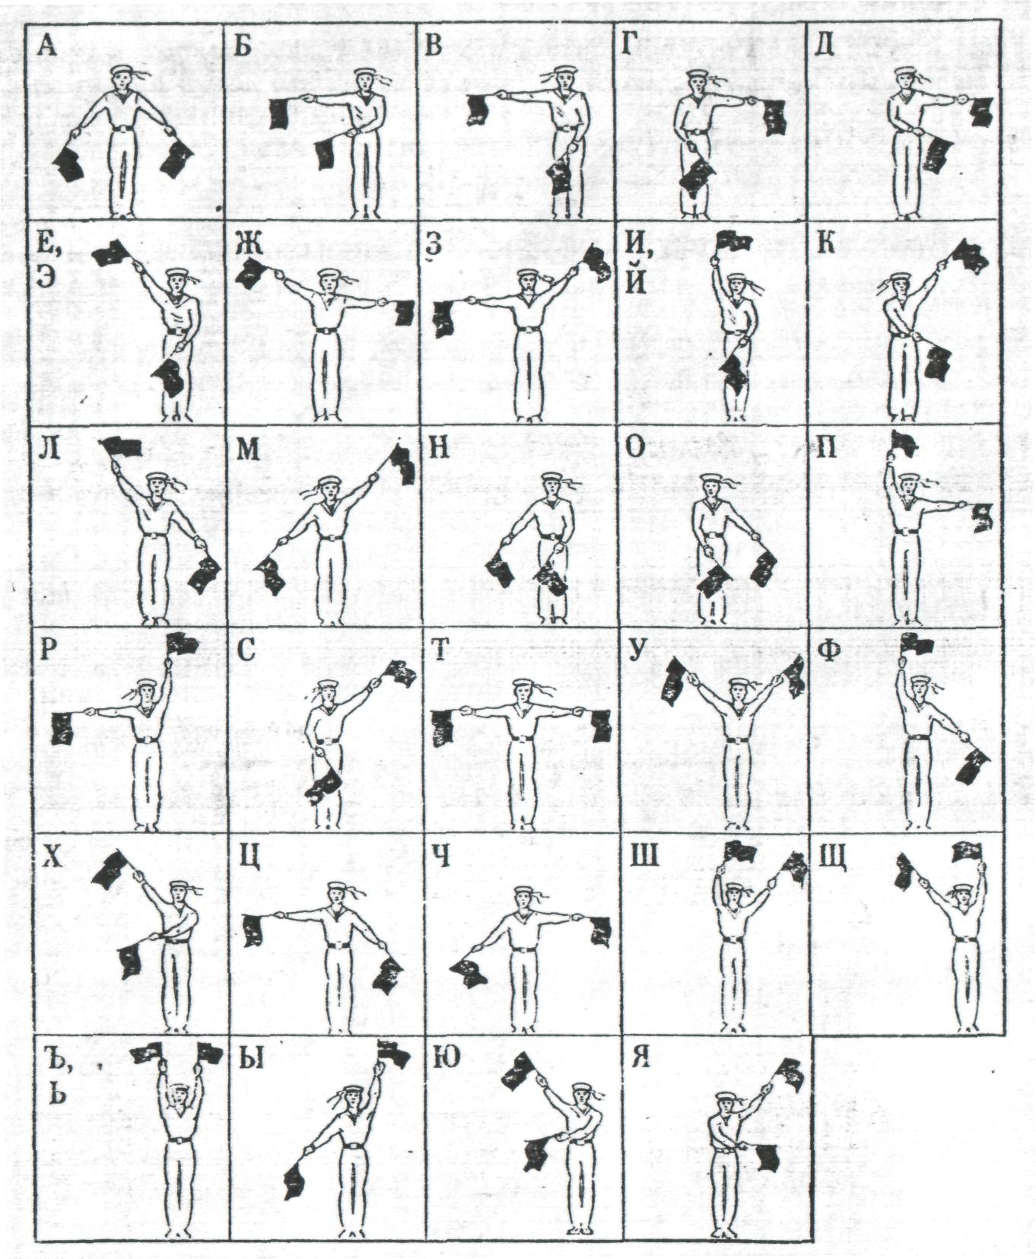

Флажковый семафор

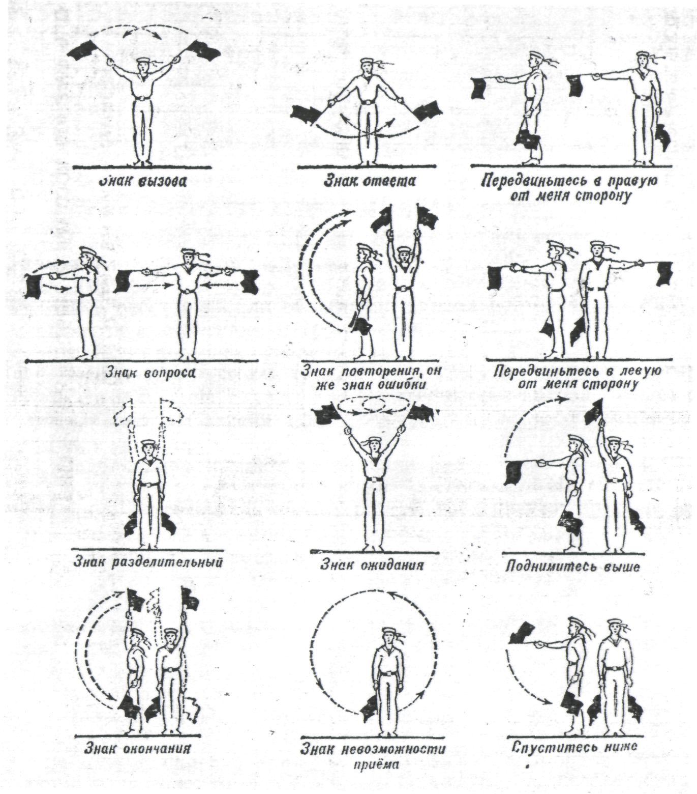
Служебные знаки русской семафорной азбуки

Семафорная азбука не имеет условных знаков, соответствующих цифрам и знакам препинания (кроме знака вопроса), поэтому их передают флажным семафором словами по буквам. Дальность видимости семафорных передач при средней видимости равна 1,5—2 км. Кроме того, на спасательных станциях применяют сигнальные флаги, которые поднимают на катерах в дневное время суток перед погружением водолазов под воду и спускают после окончания водолазных работ. Световую связь и сигнализацию применяют с помощью фонарей и прожекторов. Иногда в ночное время эта связь бывает единственной. При использовании световой связи буквы, цифры и служебные знаки передают телеграфной азбукой.
Электромегафон ЭМ-2 представляет собой современный образец переносного громкоговорителя, обеспечивающий передачу речи на расстояние 200—300 м. Электромегафон состоит из электродинамического громкоговорителя с рупором, усилителя на полупроводниках, микрофона и сухих батареи. Его габариты 355X210x259 мм; общая масса с батареями не более 3 кг; время непрерывного действия — до 2 ч.
Работа электромегафона построена на принципе преобразования звуковых колебаний речи в электрические с последующим их усилением и обратным преобразованием в звуковые колебания посредством рупорного электродинамического громкоговорителя.
Усилитель имеет четыре каскада: 1-й и 2-й каскады однотактные на германиевых триодах типа П6Д, а 3-й и 4-й—двухтактные на германиевых триодах типа П8. Усилитель смонтирован на дюралюминиевой панели, которая винтами крепится к основанию электромегафона. Сзади рупора громкоговорителя в плоскости, перпендикулярной оси рупора, установлен микрофон.
Рупор предназначен для повышения акустической отдачи громкоговорителя и создания направленного излучения. Он выполнен в виде акустического лабиринта. В качестве источника питания используют шесть сухих батарей, применяемых для карманных фонарей (КБС-Х-0,70 или КБС-Л-0,50), размещенных внутри электромегафона под крышкой. Для получения необходимого напряжения (12В) и увеличения продолжительности работы электромегафона все батареи включают попарно параллельно, а затем эти группы соединяют последовательно.
Перед закладкой новых (или снятием старых) батарей необходимо оттянуть в сторону резиновые тесемки держателей и наложить их поверх каждой пары батарей. Батареи обеспечивают непрерывную работу электромегафона в течение 2 ч.
Для передачи электромегафоном его необходимо взять за рукоятку так, чтобы микрофон касался своим краем щеки у правого угла рта говорящего или был от него на расстоянии примерно 1 см. Зятем следует направить его в сторону объекта, для которого ведется передача, нажать пальцем на кнопку рукоятки и говорить громким и спокойным голосом.
Необходимую громкость передачи устанавливают регулятором громкости, ручка которого выступает через отверстие в задней крышке с надписью «Громче». В случае возникновения в процессе передачи самовозбуждения усилителя мегафона (завывание, писк) вследствие акустической обратной связи через микрофон следует…..
Явление самовозбуждения также может возникать при наличии отражающих звук поверхностей (стены, заборы и т. д.), поэтому необходимо выбирать такое место передачи (вещания), чтобы отраженный звук не попадал в микрофон электромегафона.
По окончании передачи или даже при ее кратковременных перерывах обязательно следует отпускать кнопку во избежание бесполезного расходования энергии батарей. При длительной работе электромегафона громкость передачи будет уменьшаться из-за постепенной разрядки батарей. Сильный крик в микрофон не делает передачу более громкой, а только ухудшает качество передачи и быстро разряжает батареи. По окончании передачи электромегафон укладывают в футляр.

Трансляционный узел ТУ-50 представляет собой малогабаритную стационарную радиотрансляционную установку, используемую на спасательной станции только для служебных целей (передачи с помощью микрофона распоряжений, указаний, объявлений текстов, связанных с охраной жизни людей на воде, и передачи от звукоснимателя служебных текстов, записанных на пластинках и магнитофонных лентах).
Узел ТУ-50 также обеспечивает трансляцию центрального вещания. Он состоит из усилителя, приемника, граммотора со звукоснимателем, контрольного громкоговорителя, выходного коммуникационного устройства и линейной защиты. Усилитель номинальной мощности 50 Вт работает на 12 лампах и служит для усиления звуковой частоты, получаемой от радиоприемника, звукоснимателя или трансляционной линии. Радиоприемник представляет собой десятиламповый супергетеродин, рассчитанный на прием радиостанций в шести диапазонах волн от 19 до 2U00 м. Граммотор со звукоснимателем служит для передачи текстов по местной трансляции, записанных на граммофонные пластинки или на магнитофонную ленту (при наличии магнитофонной приставки). Контрольный громкоговоритель служит для проверки получаемого звука перед включением в сеть. Выходное коммутационное устройство представляет собой комплекс всех переключателей, тумблеров и т. п., предназначенных для управления установкой и регулирования ее работы. Линейная защита включает в себя газоразрядники и плавкие предохранители.
Все основные части смонтированы в общем металлическом футляре. Установка рассчитана для питания от осветительной сети переменного тока 110, 127 и 220 В.
Радиотрансляционной установкой управляет техник связи или другой работник, объявленный приказом. Лица, допущенные к управлению радиоустановкой, должны уметь устранять простейшие неисправности (заменять предохранители, лампы и т. д.). Крупные повреждения устраняет техник связи.
Радиотрансляционные узлы ТУ-50М и ТУ-100М (рис. 48) предназначены для ретрансляции программ центрального вещания (по радио или проводам), а также передачи из местной студии через микрофоны, звукосниматель или от резервного приемника. Они состоят из усилителя ТУ-50М. (50 Вт), двух блоков ТУ-100М, устройства для воспроизведения грамзаписи и контрольного динамика, смонтированных в настольном металлическом футляре, радиоприемника ТПСС-58, линейного щитка с молниезащитой и антенного щитка, выполненных в виде отдельных узлов.
Установки позволяют вести передачу: с одного или двух динамических микрофонов (ТУ-50М), одного или двух микрофонов и звукоснимателя одновременно (смешанная передача), от звукоснимателя, радиоприемника, трансляционной сети или телефонной линии, резервного радиоприемника (ТУ-100М).

Выходная мощность установок 50 Вт (ТУ-50М) и 100 Вт (ТУ-100М) при коэффициенте нелинейных искажений на частотах выше 100 Гц —не более 2,5% (ТУ-50М) и 4% (ТУ-100М), на частотах ниже 100 Гц — не более соответственно 4 и 6%. Номинальные выходные напряжения 30 и 120 В на нагрузках 18 и 290 Ом±10% соответственно.
Усилители имеют три входа: два микрофонных для студийных передач и адаптерный, на который в зависимости от положения переключателя «Род работы» подается звуковое напряжение с приемников, звукоснимателя или трансляционной сети. Каждый вход снабжен регулятором громкости, что позволяет плавно переводить работу с одного входа на другой или смешивать передачи (например, передавать речь на фоне музыки).
Чувствительность по микрофонному входу 0,6 мВ, входное сопротивление 250 Ом±20%, чувствительность по адаптерному входу 150 мВ, входное сопротивление—не менее 300 кОм. Неравномерность частотной характеристики в диапазоне 50—10000 Гц—не более 3 дБ.
Усилители имеют раздельные регуляторы тембра низких и высоких частот с регулировкой на низких частотах от +5 до —10 дБ и на высоких частотах от +5 до —15 дБ. Отношение сигнал/шум — не менее 50 дБ.
Индикатор М-49 позволяет измерять экранное и анодное напряжения выходных ламп, напряжения на выходе усилителя и питающей сети. Усилитель можно проверить на работоспособность с любого из трех входов. При этом трансляционные линии должны быть отключены.
Радиотрансляционная установка рассчитана на питание только от сети переменного тока 110, 127 и 220 В с частотой 50 Гц; потребляемая, мощность не более 280 Вт (ТУ-50М) и 420 Вт (ТУ-100М).
Устройство для воспроизведения грамзаписи состоит из двухскоростного (ТУ-50М) и трехскоростного (ТУ-100М) граммотора и универсального пьезокерамического звукоснимателя.
Громкоговорящая установка ГУ-20М предназначена для кратковременной громкой направленной передачи (приказаний, команд, кратких агитационных сообщений и т. п.) на расстояние, достигающее при благоприятных условиях 200—300 м, для работы с подвижных объектов (автомашины, катера и т. п.), а также в стационарных условиях. Ее поворотный механизм обеспечивает поворот электродинамических громкоговорителей на 175° в обе стороны по отношению к направлению движения автомашины или катера. В качестве источников вещания используют электромагнитные ларингофоны ЛЭМ-3, микрофон ДЭМШ, электромагнитный звукосниматель и магнитофон МАГ-8.
Номинальная мощность установки 20 Вт, что соответствует номинальному напряжению на каждом электродинамическом громкоговорителе ГР-1—30 В. Установка рассчитана для работы от четырех различных источников вещания и имеет четыре входа: ларингофонный (для работы с комплектом электромагнитных ларингофонов ЛЭМ-3 чувствительностью 0,5—1,5 мВ), микрофонный (для
работы с дифференциальным электромагнитным шумостойким микрофоном ДЭМШ чувствительностью 10—15 мВ), адаптерный (для работы с электромагнитным звукоснимателем чувствительностью 40—120 мВ), магнитофонный (для работы с магнитофоном МАГ-8). К последнему входу может быть подключен любой другой источник звуковой частоты, рассчитанный на нагрузку 600 Ом, чувствительностью 250—750 мВ.
Диапазон частотной характеристики усилительного тракта установки 300—3000 Гц. Коэффициент нелинейных искажений усилительного тракта на частоте 1000 Гц при номинальной мощности не превышает 15%, номинальное напряжение питания 12,б±10% сети постоянного тока, а мощность, потребляемая усилительным трактом, — не более 55 Вт.
Ко входу блока предварительного усиления может быть подключен один из источников вещания (магнитофон, звукосниматель, микрофон, лорингофоны. К выходу предварительного усилителя подключены два оконечных усилителя, каждый из которых нагружен на электродинамический громкоговоритель. Блоки усилительного тракта соединяются между собой при помощи штепсельных разъемов, установленных непосредственно на блоках. Напряжение источника питания 12,6 В подается на схему через тумблер, установленный на передней панели предварительного усилителя, а напряжение – 12,6 В с массы объекта.
Радиостанции малой мощности применяются обеспечения радиосвязи при проведении поисково-спасательных работ и разведки как на месте так и в движении; они компактны, имеют небольшую массу, просты в эксплуатации и подразделяются на носимые и возимые.
Электропитание радиостанций малой мощности осуществляется от аккумуляторов, а возимых от аккумуляторов и бензоэлектрических агрегатов. Длительность непрерывной работы радиостанций от одного комплекта аккумуляторов определяется отношением времени приема ко времени передачи. Если данное соотношение составляет 3:1, то время непрерывной работы достигает 12 часов; при увеличении доли времени работы на передачу, а также в условиях отрицательных температур и высоких положительных температур (+ 40 С и выше) время непрерывной работы сокращается. В этих случаях требуется более частая замена аккумуляторных батарей.
Носимая радиостанция монтируется в одной упаковке и переносится одним человеком. Возимые радиостанции монтируются на специализированных подвижных объектах (КШМ, служебные автомобили и другие приспособленные к этим целям транспортные средства).
Для обеспечения связи в движении на носимых радиостанциях используются штыревые антенны высотой 0,5-1,5 м, а на возимых штыри 3-4 м и антенны зенитного излучения. При работе этих радиостанций на стоянке могут использоваться более эфективные антенны:
- для УКВ носимых радиостанций - антенны бегущей волны длиной 40 м или лямдообразные, штыревая 2,7 м;
- для УКВ возимых радиостанций - комбинированная штыревая антенна на мачте 10 м или широкодиапазонная антенна на мачте 16 м;
- для КВ радиостанций - антенна симметричный диполь 2х20 м и наклонный луч длиной 15 м.
Применение данных антенн позволяет увеличить дальность связи УКВ радиостанций в 2 раза, а КВ радиостанций - в 5-6 раз.
В качестве оконечных устройств для носимых радиостанций используются микротелефонные гарнитуры, трубки или телефонные аппараты типа ТА-57. При этом микротелефонная гарнитура к радиостанции подключается непосредственно, а телефонный аппарат может устанавливаться на расстоянии до 500 метров от радиостанции и подсоединяется с ней двухпроводной линией.

Радиостанции средней мощности и радиоприемники
Радиостанции средней мощности подразделяются на коротковолновые и ультракоротковолновые. Такие радиостанции обеспечивают большую дальность связи (до 2000 км) и несколько видов связи: телефонную, телеграфную слуховую и телеграфную буквопечатающую.
В состав типового комплекса радиостанции входят: радиопередатчик, 1-2 радиоприемника, пульт управления, датчик кода Морзе (Р-010), полукомплект радиорелейной станции (Р-405 или Р-415 ) для дистанционного управления радиостанцией, комплект антенн для работы на месте и в движении, источник электропитания (аккумуляторы, бензоэлектрические агрегаты и генераторы отбора мощности) и маломощные УКВ радиостанция (Р-107 или Р-159) - для связи по колоне или внутри узла связи. В ряде случаев предусматривается установка комплектов аппаратуры линейного шифрования типа Т-2301 А, Т-240.
Радиостанции средней мощности, являются ярко выраженным демаскирующим элементом пункта управления и как правило, выносятся за его пределы на узлах связи РЦ за 5-10 км, управлений по делам ГОЧС за 1,5 - 5 км, бригад за 1,5 - 2км. При развертывании пункта управления МЧС России, при возникновении ЧС глобального масштаба, вынос передающих средств может составлять порядка 20-30 км, согласно рекомендаций Управления связи и оповещения МЧС России.
Дистанционное управление в этих условиях осуществляется по радиорелейным или проводным линиям связи.
Для МЧС такие примеры характерны для пунктов управления федерального, регионального уровня и стационарных пунктов управления субьектов Российской Федерации. Радиостанции средней мощности монтируются на шасси автомобилей и бронеобьектах (в МЧС только на шасси автомобилей) и комплектуются экипажами 3-4 человека. Время их развертывания составляет от 10 до 90 минут. Для развертывания требуется площадка 150х150 м.
Радиоприемники предназначены для приема радиосигналов. их используют автономно, в составе приемных центров, КШМ, радиостанций средней мощности.

Радиоприемники характеризуются диапазоном частот, видом принимаемых сигналов (ТФ, ТГ слуховой, ТГ БП), чувствительностью (способность принимать слабые сигналы), избирательностью (способность отстраиваться от помех) и транспортировки (возимые, носимые).
Для работы радиоприемников, в зависимости от диапазона частот применяют антенны: штыревые 1,5 м; 2,7 м; 4 м, наклонный луч, симметричный диполь, антенна бегущей волны, V- образная и другие типы антенны.
а) Тактико-технические характеристики
средств, связи, используемых в ПСФ МЧС России.
НХ-390 | Диапазон - 146-174 МГц, количество каналов - 16, мощность - 2/5 Вт, разнос частот- 12,5 кГц, режим работы - ЧМ, питание- 9,6 В, чувствительность - 0,2 мкВ, антенна - штырь.
НХ-240 | Диапазон - 146-174 МГц, количество каналов - 10, мощность - 2/5 Вт. разнос частот - 12,5 кГц, режим работы - ЧМ. питание — 9,6 В, антенна - штырь, вес - 480 г.
SE-550 |  | Диапазон - 146-174 МГц, количество каналов - 99, - 12 В, 220 В, антенна - штырь.
P-853 |  | Диапазон - 100-149 МГц, мощность - 6 Вт, разнос частот- 25 кГц, режим работы -ЧМ, питание - 12 В, антенна — штырь.
FT-840 |  | Диапазон - 1,5-30 МГц, мощность - 100 Вт, разнос частот - 10 Гц, режим работы -ЧМ, АТ, питание - 13,5 В, 220 В, антенны - штырь 4 м, наклонный луч, диполь, ромб и ГАП (титан), вес - 4.5 кг.
FT-900 |  | Диапазон- 1,5-30 МГц, мощность - 100 Вт, разнос частот- 10Гц, режим работы -АМ, РМ, 55В, чувствительность <2 мкВ, питание- 13.5 В, 220 В, антенны - штырь 4 м, наклонный луч, диполь, ромб, ГАП (титан), вес - 5,3кг.
GX-1608 |  | Диапазон - 146-174 МГц, количество каналов - 16, мощность - 50 Вт, разнос частот - 25 кГц, режим работы - ЧМ. питание - 13.5 В, 220 В, антенна - штырь, вес - 1 кг.
P-163-1Y |  | Диапазон - 30-79,9 МГц, мощность - 1 Вт, разнос частот - 25 кГц, режим работы -РЗ - 2,25 кг
P-163-0,5P |  | Диапазон - 30-79,9 МГц, количество каналов - 6, мощность - 0,5 Вт, разнос частот -25 кГц, режим работы — FЗ, питание - 9,6 В, чувствительность <1 мкВ, антенна -штырь, вес - 2,25 кг.
P-143 |  | Диапазон - 1,5-19,9 МГц, мощность — 8 Вт, разнос частот - 1 кГц, режим работы А1 и FЗY, питание - 12 В, чувствительность <2 мкВ, антенны - штырь, диполь Д20х2, вес - 11 кг.
P-142 HMP |  | Диапазон - 1,5-19,9 МГц, комплекс радиосредств (дальность связи - 20-350 км), антенны - штырь, диполь, наклонный луч, АЗИ.
FT-80c |  | Диапазон - 1,5-30 МГц, мощность - 100 Вт, режим работы - АЗН, АЗY, питание -12В, чувствительность <2 мкВ, антенны — штырь, наклонный луч, диполь, ромб ГАП (титан), питание - 13,5 В, 220В, вес - 5,3 кг.
FT-890 |  | Диапазон - 1,5-30 МГц, мощность - 100 Вт, режим работы - FМ, АМ, SSВ, питание 12В, чувствительность <2 мкВ, антенны - штырь, наклонный луч, диполь, ромб и ГАП (титан), питание - 13,5 В, 220 В. вес - 5.3 кг
FT-1000MP |  | Диапазон - 1,5-30 МГц, мощность - 100 Вт, режим работы - FМ, АМ, SSВ, питание 12В, чувствительность <1,8мкВ, антенны - штырь, наклонный луч, диполь, ромб и ГАП (титан), питание - 220 В, вес - 5,3 кг.
FT-51RH |  | Диапазон - 146-174 МГц, мощность - 5 Вт, разнос частот - 10 кГц, режим работы -ЧМ, питание - 9,6 В, антенна - штырь, вес - 500 г.
TM-733A |  | Диапазон- 146-174 МГц, мощность - 5 Вт, режим работы - ЧМ, питание- 13,8 В, антенна - штырь, вес - 1 кг.
SG715ADE |  | Диапазон- 3-19,9 МГц, мощность - 10 Вт, режим работы - АМ, РМ, питание 12 В, антенна - штырь, вес - 3,5 кг.
H-162-01 |  | Диапазон –46; 46,1; 46,2; 46,3 и 46.4 МГц, мощность-0,15 Вт, питание- 2В, антенна-штырь.
Р-33П-1-Гранит |  | Диапазон - 136—174 МГц, количество каналов — 100, мощность - 0,5/2,5 Вт, девиация частоты ±5 кГц, режим работы - ЧМ, питание - 12 В, чувствительность-0,16 мкВ, антенна – штырь.
Гранит Р23 |  | Диапазон- 136-174 МГц, количество каналов - 100, мощность-20 Вт, разнос частот - 25 (12,5) кГц, режим работы - ЧМ, питание - 12 В, чувствительность - 0,2 мкВ, антенна-штырь.
YX-110 |  | Диапазон - 144-174 МГц, количество каналов - 100, мощность -5/2/0,5 Вт, разнос частот - 25 (12,5) кГц, режим работы - ЧМ, питание- 7,2 В, чувствительность -0,2 мкВ, антенна - штырь.
Ft-1500M |  | Диапазон - 137-174 МГц, количество каналов- 100, мощность-50/20/10/5 Вт, разнос частот- 25 (12,5) кГц, режим работы - ЧМ, питание - 13,8 В, чувствительность -0,2 мкВ, антенна - штырь, вес - 1 кг
P040 |  | Диапазон - 136-174 МГц, количество каналов- 4, мощность - 4/5 Вт, разнос частот 12,5/20/25 кГц, режим работы - ЧМ, питание - 12 В, чувствительность - 25/50 мкВ, без клавиатуры, антенна — штырь, вес — 429 г.
P080 |  | Диапазон - 136-174 МГц, количество каналов - 16, мощность - 4/5 Вт, разнос частот - 12,5/20/25 кГц, режим работы - ЧМ, питание - 12 В, чувствительность -25/50 мкВ, с клавиатурой, антенна - штырь, вес - 454 г.
GP140 |  | Диапазон- 136—174 МГц, количество каналов - 16, мощность — 4/5 Вт, разнос частот - 12,5/20/25 кГц, режим работы - ЧМ, питание - 12 В, чувствительность -25/50 мкВ. без клавиатуры, антенна - штырь.
GM140 |  | Диапазон - 136-174 МГц, количество каналов- 4, мощность -45 Вт, разнос частот -12,5/20/25 кГц, режим работы - ЧМ, питание - 12 В, чувствительность- 25/50 мкВ, без клавиатуры, антенна — штырь.
GM160 |  | Диапазон- 136-174 МГц, количество каналов- 128, мощность - 45 Вт, разнос частот - 12,5/20/25 кГц, режим работы - ЧМ, питание- 12 В, чувствительность -25/50 мкВ, с клавиатурой, антенна - штырь.
IC-746PRO |  | Диапазон - 1,8-30; 50-54; 144-148 МГц, количество каналов - 102, мощность -100 Вт, прием 0,03-60/108-174 МГц, LSВ, USВ, СW, RTTY, АМ, FМ, спектроскоп, встроенные предусилитель, аттенюатор, автоматический антенный тюнер, новый силовой сигнальный процессор (DSР). модуль СТСSS, антенна — штырь.
FT847 |  | Диапазон - 0,1-30; 36-76 МГц, мощность - 100 Вт, 108-174 МГц, мощность - 50 Вт, количество каналов - 20, прием 0,03-60/108-174 МГц, SSВ, АМ, FМ, Раскеt, питание- 13,8 В, автоматический антенный тюнер, телескопическая антенна со встроенным тюнером, настольный микрофон, наушники Стерео. коммуникатор, вес - 7 кг.
При действии в городах узлы и станции связи развертываются, как правило, вблизи объектов работ с учетом возможности подключения к узлам связи Единой сети электросвязи РФ. В целях увеличения дальности УКВ-радиосвязи возможна установка радиостанций на крышах зданий. При этом дистанционное управление ими может обеспечиваться с использованием телефонных аппаратов типа ТА-57 (ТА-88) в качестве оконечных средств. В качестве линии управления можно применить полевой кабель типа П-274М.
В зданиях, сооружениях из-за экранирующего действия ограждающих конструкций УКВ-радиосвязь может быть неустойчивой.
При потере радиосвязи для ее восстановления следует выйти на открытую в сторону корреспондента местность или воспользоваться оконными проемами зданий. Радиосвязь в таком случае может осуществляться сеансами в установленное время.
При радиотелефонной передаче каждое слово следует произносить четко, правильно ставя ударение. Краткий текст должен быть написан заранее, потом он зачитывается непосредственно с листа.
Для поддержания связи между спасателями и руководителями при проведении ПСР используются мобильные и переносные радиостанции в установленном для МЧС России диапазоне 120-160 МГц. Руководитель работ имеет радиостанцию УКВ-диапазона, обеспечивающую работу на частоте МВД России (146-172 МГц) и частоте МЧС России (120-160 МГц).
С целью поддержания взаимодействия руководители работ могут иметь гражданскую радиостанцию, частотой 27 МГц.
Для поддержания связи с больницами и другими организациями, а также с силами, находящимися на значительном расстоянии, используется сотовая связь, а также радиостанции СВ и УКВ-диапазона, мощностью от 10 до 100 Вт. Поисково-спасательные службы МЧС России при ликвидации последствий ДТП используют следующие средства радиосвязи:

б) Средства связи региональных
поисково-спасательных отрядов МЧС России
Наименование средств | Ед.изм. | Штатный перечень РПСО
 |  | 51 | 52 | 53 | 54
Радиостанция КВ диапазона (50-100 Вт) стац. | комп. | 1 | 1 | 1 | 1
Радиостанция КВ диапазона (10-50 Вт) | комп. | 3 | 3 | 2 | 2
Радиостанция УКВ диапазона (10-50 Вт) | комп. | 4 | 4 | 4 | 3
Радиостанция УКВ диапазона (2-5 Вт) | комп. | 35 | 30 | 25 | 20
Радиостанция УКВ диапазона (2-5 Вт) авиа | комп. | 2 | 2 | 2 | 2
Система оповещения типа АСО-8 | комп. | 1 | 1 | 1 | 1
Индивидуальное средство оповещения | комп. | 25 | 20 | 20 | 15
Зарядное устройство для АКБ радиостанции | комп. | 2 | 2 | 2 | 2
Коммутатор полевой типа П-193М | комп. | 1 | 1 | 1 | 1
Телефонный аппарат типа ТА-57 | комп. | 4 | 4 | 3 | 3
Телефакс | шт. | 1 | 1 | 1 | 1

в) Средства связи территориальных поисково-спасательных
служб и отрядов МЧС России

Наименование материально-технических средств | Ед.изм. | Штатный перечень РПСО
 |  | 51 | 52 | 53 | 54
Радиостанция КВ диапазона (50-100 Вт) стац. | компл. | 1 | 1 | 1 | 1
Радиостанция КВ диапазона (10-50 Вт) | компл. | 1 | 1 | 1 | 1
Радиостанция УКВ диапазона (10-50 Вт) | компл. | 2 | 2 | 2 | 2
Радиостанция УКВ диапазона (2-5 Вт) | компл. | 7 | 6 | 5 | 5
Авиарадиостанция УКВ диапазона (2-5 Вт) | компл. | 1 | 1 | 1 | 1
Система оповещения типа АСО-8 | компл. | 1 | 1 | 1 | 1
Индивидуальное средство оповещения | компл. | 10 | 8 | 8 | 8
Телефакс | шт. | 1 | 1 | 1 | 1
В гражданском диапазоне используются радиостанции:
«Радиус-Н», «Весна-Н 2», «Мещера ЧМ-101», «Радмор 30016», «Веда ЧМ», «Херсонес», «Иволга М», «Волна», «Гродно-Р», «Маяк», «Сигнал-401», «Урал-Р», «Урал-РС 10», «Ласпи-Р», «Гранит», «Моторола».
В зависимости от выходной мощности эти станции обеспечивают дальность связи от 100 метров (при мощности 10 мВт) до 2-5 км (при мощности 300-500 мВт), а также многоканальную связь (например, «Урал-РС 10» имеет 10 каналов).

Все нормативные и правовые документы рекомендуется использовать с учетом внесенных в них изменений и дополнений на момент обучения по данной теме

